Ділення багатоцифрових чисел, що закінчуються нулями. Ускладнені задачі на зведення до одиниці

Мета: розглянути ділення багатоцифрових чисел, що закінчуються нулями; закріплювати вміння розв’язувати задачі; виховувати інтерес до вивчення математики.

Хід уроку
I. ОРГАНІЗАЦІЙНИЙ МОМЕНТ
II. КОНТРОЛЬ, КОРЕКЦІЯ І ЗАКРІПЛЕННЯ ЗНАНЬ
1. Перевірка домашнього завдання
Завдання 686
Розв’язання
1) 390 – 130 = 260 (км) — проїхав мотоцикліст;
2) 260 : 4 = 65 (км/год) — швидкість.
Відповідь: швидкість мотоцикліста 65 км/год.
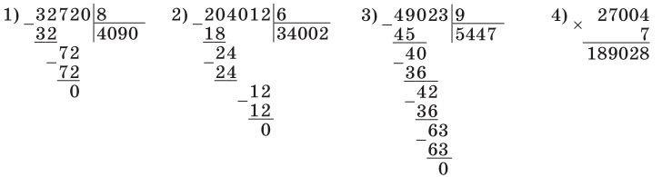
2. Математичний диктант
- У скільки разів число 50 менше 400?
- Зменшити число 300 в 5 разів.
- Частку чисел 500 і 50 збільшити на найбільше двоцифрове число.
- Ділене 400, дільник 8. Знайдіть половину результату.
- Довжина п’ятої частини рулону тканини дорівнює 12 м. Скільки метрів тканини в рулоні?
- Кит-дитинча випиває за добу 30 відер материнського молока, по 12 л у кожному. Скільки всього літрів молока випиває кит-дитинча за добу?
Відповіді: 8; 60; 109; 25; 60 м; 360 л.
3. Робота за підручником (с. 112)
Завдання 688 (усно)
Завдання 689 (письмове виконання завдання з поясненням на дошці)
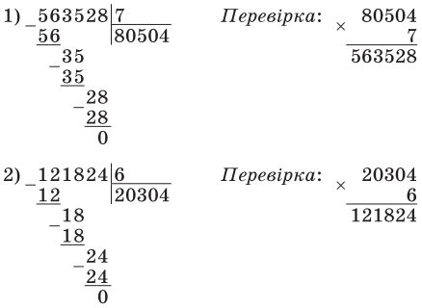
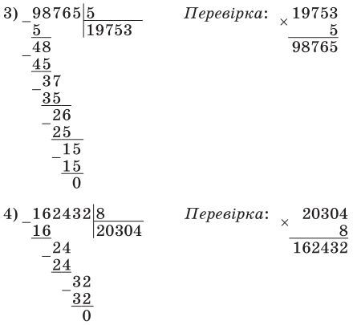

III. ПОВІДОМЛЕННЯ ТЕМИ І МЕТИ УРОКУ
IV. РОБОТА НАД НОВИМ МАТЕРІАЛОМ
1. Робота за підручником (с. 111)
Завдання 690 (усно)
Завдання 682 (прочитати пояснення)
2. Фізкультхвилинка

V. РОЗВИТОК МАТЕМАТИЧНИХ ЗНАНЬ. РОБОТА ЗА ПІДРУЧНИКОМ (с. 112–113)
Завдання 692 (письмове виконання завдання з поясненням на дошці)
Завдання 693 (усно)
Розв’язання
k = 20, с = 14;
1) k – с = 20 – 14 = 6 (міш.) — витратили.
2) 300 : (k – с) = 300 : (20 – 14) = 50 (кг) — в одному мішку.
3) 300 : (k – с) · 20 = 300 : (20 – 14) · 20 = 1000 (кг) — у 20 мішках.
4) 300 : (k – с) · 14 = 300 : (20 – 14) · 14 = 700 (кг) — у 14 мішках.
Гімнастика для очей.
Завдання 694 (колективно)
Розв’язання
1) 2 · 2 = 4 (см²) — площа однієї грані куба;
2) 4 · 6 = 24 (см²) — площа всіх граней куба.
Відповідь: 24 см² паперу буде необхідно, щоб обклеїти всі грані куба.

VI. ПІДСУМОК УРОКУ. РЕФЛЕКСІЯ
— Що нового дізналися на уроці?
— Яке завдання було найцікавішим?

VІІ. ДОМАШНЄ ЗАВДАННЯ
Завдання 695; 696 (с. 113).

